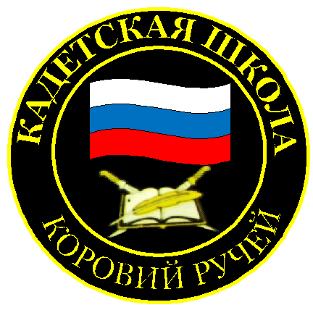
№ 20 (224),март 2024
Вестник кадетских классов
Учредители: командно-руководящий состав и совет командиров
МБОУ «Кадетская СОШ им.Героя России В.Н.Носова»
Усть –Цилемского района Республики Коми

Кадеты одиннадцатого класса
МБОУ «Кадетская СОШ им. Героя России В.Н.Носова»
приняли участие в выборах президента Российской Федерации

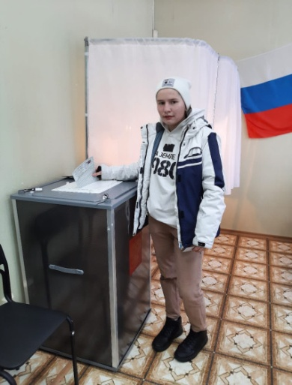
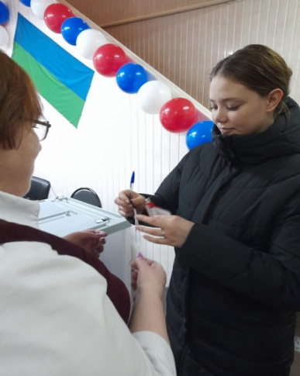
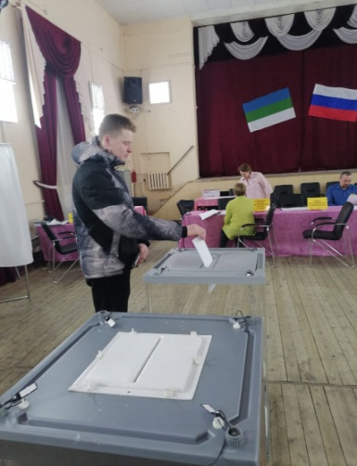
Право участвовать в выборах государственной власти в нашей стране закреплено в основном законе – Конституции Российской Федерации. Каждый гражданин России, достигший восемнадцати лет, становится полноправным избирателем и может отдать свой голос на выборах всех уровней власти. С 15 по 17 марта в нашей стране проходили выборы Президента Российской Федерации, и именно от этих выборов во многом зависит, каким будет наше будущее на ближайшие шесть лет. Поэтому очень важно, чтобы у каждого гражданина была возможность внести свой вклад в формирование этого будущего, особенно это касается представителей нашего молодого поколения. Среди учащихся одиннадцатого кадетского класса нашей школы в этом учебном году три человека достигли восемнадцатилетнего возраста и получили право участвовать в голосовании на выборах президента страны. Терентьев Виктор, Канева Людмила и Рочева Карина со всей ответственностью воспользовались своим конституционным правом. На своих избирательных участках молодые, впервые голосующие избиратели, получили избирательные бюллетени, прошли в кабинки для тайного голосования и сделали свой выбор, там самым внесли свой вклад в формирование будущего нашей страны. Очень важно, что наши кадеты, понимая свою ответственность за будущее России, выполнили свой гражданский долг. Надеемся что та правовая культура, которую мы прививаем нашим кадетам в школе, поможет ребятам быть активными гражданами страны и всегда участвовать в политической жизни нашего правового, демократического государства.
Автор: Классный руководитель 11 класса, офицер-воспитатель Гриффитс Г.К.
Доверенное лицо Владимира Путина в Коми: «Мы можем рассчитывать на поддержку президента в вопросах патриотического воспитания»

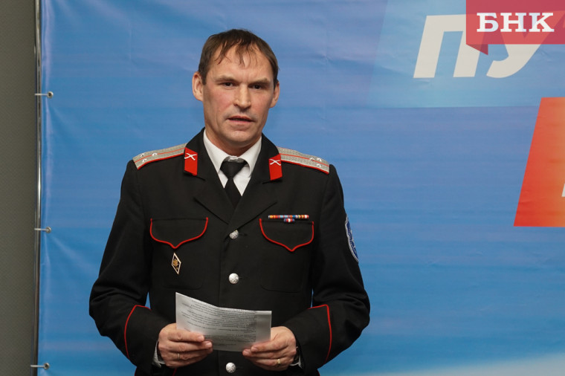
Переизбранный президент России Владимир Путин 20 марта в Кремле провел встречу с доверенными лицами, подержавшими его на выборах. Участвовавший в ней учитель из Усть-Цилемского района Алексей Тиранов подчеркнул, что глава государства заботится о сельских территориях и готов поддерживать тех, кто занимается воспитанием молодежи.
Во встрече с президентом участвовали доверенные лица Владимира Путина из Коми: заместитель председателя Общественной палаты республики Геннадий Левицкий, заместитель председателя Общественной палаты региона и председатель Союза женщин Коми Галина Лапшина, заместитель директора кадетской школы имени Героя России Владимира Носова села Коровий Ручей Усть-Цилемского района Алексей Тиранов.
Все ожидания от нового срока Владимира Путина, по словам Алексей Тиранова, изложены в его послании Федеральному собранию. Напомним, тогда было объявлено о новых национальных проектах и мерах социальной поддержки. На встрече с доверенными лицами прозвучали дополнительные направления развития страны, отметил Алексей Тиранов:
— Из того, что я не услышал в послании, но услышал в обращении сегодня — много слов именно о жителях села. А я представитель сельской территории, сельский учитель, всю свою жизнь проработал на селе. Сегодня, несмотря на всю торжественность, важность момента, президент вспомнил именно о сельских жителях. Сказал, что страна вышла на первое место в мире по экспорту пшеницы, и село — составная часть нашей страны, про него ни в коем случае не надо забывать. Для меня это было очень важно услышать.
Алексей Тиранов подчеркнул, что готов помогать реализовывать на селе воспитательную и патриотическую работу:
— Президент сегодня очень много говорил о специальной военной операции и обеспечении безопасности страны. Я — человек, работающий в кадетской школе, из которой вышли два Героя России. Мы гордимся нашими ребятами, которые сейчас на фронте защищают Отечество — это выпускники нашей школы, учителя. Будем продолжать трудиться, работать в области патриотического воспитания, сохранения исторической памяти. Президент сказал, что в этом вопросе мы едины, и можем полностью рассчитывать на его поддержку, и он на нашу тоже.
Автор: БНК

Тираж: 50 экземпляров.
169488, Республика Коми,
Усть – Цилемский район, с. Коровий Ручей, ул. Школьная, 1
тел/факс (82141)99-5-31

Редактор: А.Г. Тиранов–зам. директора по ВР

Корректор: Торопова Е.В.
Верстка: Гриффитс Г.К.

